5. Thiết kế phần mềm

**Sơ đồ màn hình**

Trang chủ

Thiết lập hệ thống

Cài đặt

Quản lý

Báo cáo

Người dùng

Nhóm quyền

Sinh viên

Lớp

Điểm số

….

….

Đăng nhập

Đăng xuất

Mô tả chi tiết các màn hình

1. MH Người dùng
   1. Danh sách người dùng

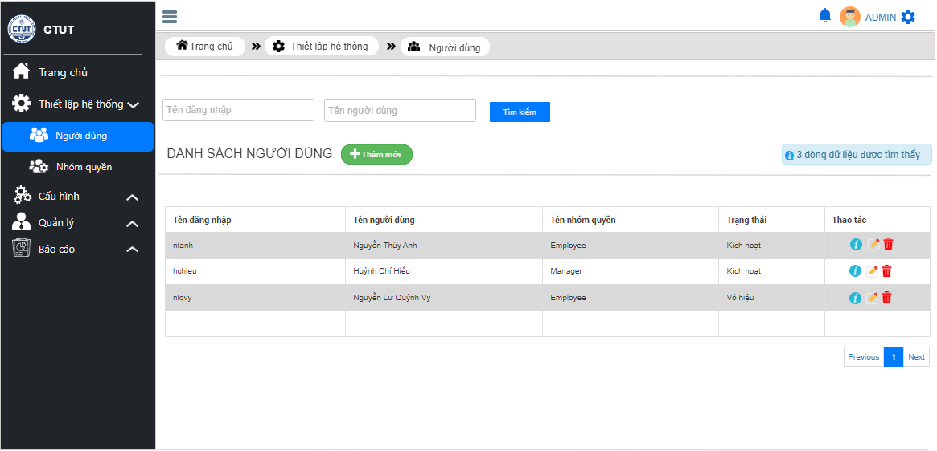

Hình 1 Danh sách người dùng

Liệt kê các phần trên màn hình

|  |  |  |  |
| --- | --- | --- | --- |
| **STT** | **Tên thành phần** | **Loại** | **Mô Tả** |
| Điều kiện tìm kiếm | | | |
| 1 | Tên Đăng nhập | Hộp văn bản (textbox) | Người dùng nhập tên đăng nhập để tìm kiếm |
| 2 | Tên người dùng | Hộp văn bản (textbox) | Người dùng nhập tên người dùng để tìm kiếm |
| Lưới dữ liệu | | | |
| 3 | Tên đăng nhập | Lưới dữ liệu | Hiển thị tên đăng nhập theo điều kiện tìm kiếm |
| 4 | Tên người dùng | Lưới dữ liệu | Hiển thị tên người dùng theo điều kiện tìm kiếm |
| 5 | Tên nhóm quyền | Lưới dữ liệu | Hiển thị tên nhóm quyền tương ứng của người dùng |
| 6 | Trạng thái | Lưới dữ liệu | Hiển thị trạng thái tương ứng của người dùng |
| Nút chức năng | | | |
| 7 | Tìm kiếm | Nút (button) | Nhấn để tìm kiếm dữ liệu. Hệ thống dựa vào điều kiện đã nhập để hiển thị danh sách tương ứng  Trong trường hợp không nhập điều kiện tìm kiếm, hệ thống mặc định tìm tất cả |
| 8 | Thêm mới | Nút (button) | Mở màn hình Thêm mới người dùng |
| 9 | Xem | Nút -icon (button -icon) | Hiển thị màn hình Chi tiết người dùng ở dòng tương ứng |
| 10 | Sửa | Nút -icon (button -icon) | Hiển thị màn hình Chỉnh sửa người dùng ở dòng tương ứng |
| 11 | Xóa | Nút -icon (button -icon) | Xóa người dùng trên dòng tương ứng.  Khi nhấn vào hiển thị thông báo xác nhận “Bạn có chắc chắn muốn xóa không”  + Chọn “Có”: Tiến hành xóa người dùng đang chọn. Không được xóa người dùng đang đăng nhập  + Chọn “Không”: Tắt thông báo. |
| Thông tin khác | | | |
| 12 | {$} dòng dữ liệu tìm thấy | Nhãn (Label) | Hiển thị tổng số dòng trên lưới sau khi tìm kiếm |
| 13 | Thông tin phân trang | Nút – icon (button -icon) | Thông tin phân trang cho lưới dữ liệu  Hệ thống quy định 15 dòng/trang |